04.05.2020r.
Fizyka klasa VIIIb
Kochani dzisiaj przechodzimy do omawiania kolejnego działu z fizyki: ”Drgania i fale” .
Zapiszcie temat lekcji: Ruch drgający .
To to zapisać trzeba do zeszytu będzie pogrubione i czerwone!!!
Jest to temat na dwie godziny lekcyjne , dzisiaj zrobicie teorię a na następna lekcja on –line :ćwiczenia i zadania

Dzisiaj nauczysz się:
- opisywać ruch drgający (drgania ciała )
- posługiwać się pojęciami: amplitudy, okresu i częstotliwości do opisu drgań
- wyrażać amplitudę, okres i częstotliwość w jednostkach układu SI
- demonstrować ruch drgający – wskazuje położenie równowagi
- opisywać ruch wahadła matematycznego
W klasie 7 omawialiśmy ruch jednostajny oraz jednostajnie zmienny(przyśpieszony i opóźniony). Teraz poznamy inny przykład ruchu –drgający, który bardzo często zachodzi wokół nas.

- Zaczniemy od poznania przykładów występowania takiego ruchu: Obejrzyjcie krótki film:
https://www.youtube.com/watch?v=E0JMg6HrsgM
Wypiszcie do zeszytu: Przykłady ruchu drgającego (4-5)

- Zapisz do zeszytu: Jeżeli ciało porusza się od jednego skrajnego wychylenia do drugiego i z powrotem, przy czym cały cykl się powtarza w równych odstępach czasu, to taki ruch nazywamy drgającym(harmonicznym).

Cechy ruchu drgającego:
a)zachodzi tam i z powrotem po tym samym torze
b)powtarza się w równych odstępach czasu
c)po pewnym czasie ustaje

Wielkości opisujące ruch drgający: (zrób rysunek)

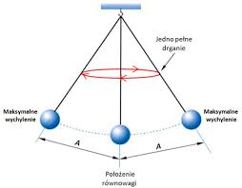
Zwróć uwagę, kiedy jest ciało w położeniu równowagi??To położenie ciała przed wprowadzeniem go w ruch drgający.
a)amplituda[A]-największe wychylenie z położenia równowagi,

b/ okres drgań[T] -czas w którym ciało wykona jedno pełne drganie(wahnięcie)(czyli od jednego skrajnego położenia do drugiego i z powrotem)

Możemy okres drgań liczyć ze wzoru: T= $\frac{t}{n}$

T- okres drgań, t- czas ruchu drgającego, n- ilość drgań.
Jednostką okresu drgań jest 1 s(sekunda)

c/ częstotliwość drgań [ f]–ilość drgań wykonanych w jednej sekundzie.

f= $\frac{n}{t}$
f- częstotliwość, n- liczba pełnych drgań, t- czas trwania tych drgań

Jednostką częstotliwości jest herc [Hz].

1Hz= $\frac{1}{s}$ (popatrz na wzór i zapamiętaj, 1 w liczniku bo liczba drgań, s w mianowniku bo czas)
Co to znaczy np. częstotliwość 5Hz? To znaczy że w ciągu sekundy wahadło wykonuje 5 pełnych drgań.

Okres drgań jest odwrotnie proporcjonalny do częstotliwości!!!

T=$\frac{1}{f}$
f=$\frac{1}{T}$
Z tych wzorów też liczymy te wielkości (w zależności od zadania) - dopisz je !!!

- Jako podsumowanie i utrwalenie nowych treści obejrzyj film do 8.39 minuty trwania:

https://www.youtube.com/watch?v=TOiv5ZElH4k

- Otwórz podręcznik na str.159 i zapoznaj się z rodzajami wahadeł: matematyczne i sprężynowe . Krótko je opisz lub wykonaj schematyczny rysunek:
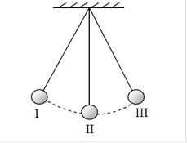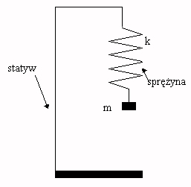

- Praca domowa: naucz się i utrwal cechy ruchu drgającego i wielkości go opisujące, przeczytaj treść z podręcznika do fizyki str.158-163. Zadań nie czytaj i nie rozwiązuj, będziemy to robić na następnej lekcji. Dzisiaj masz nauczyć się teorii!!!
Następna lekcja w środę on-line!!! Będziemy wspólnie wykonywać zadania i ćwiczenia z ruchu drgającego

Powodzenia!!!
Małgorzata Wiśniewska

